БЪЛГАРСКИ ЕНЕРГИЕН И МИНЕН ФОРУМ
BULGARIAN ENERGY& MINING FORUM

БЪЛГАРСКИ ЕНЕРГИЕН ФОРУМ



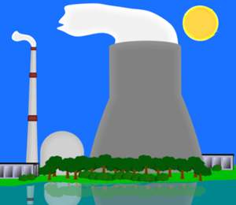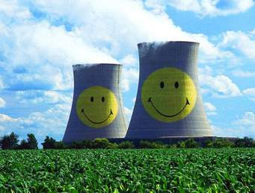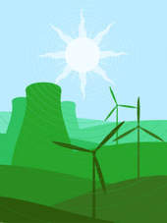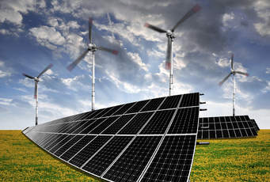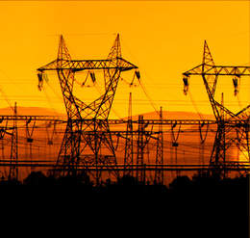

ПОКАНА

8^{ма}Регионална Енергийна Конференция
Дневният ред на енергийното развитие на региона –
приоритети, технологии, пазари
17май 2019 г., София, Гранд хотел Балкан, България

Под патронажа на министъра на енергетиката
Г-жа Теменужка Петкова

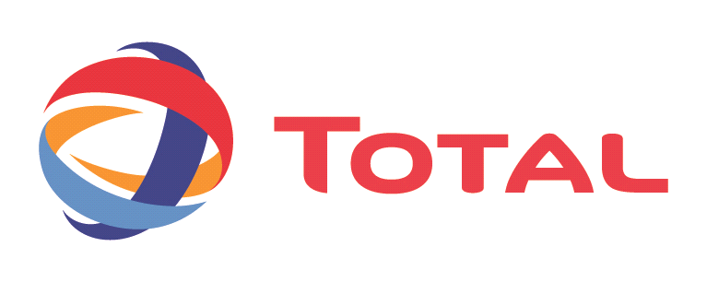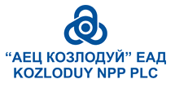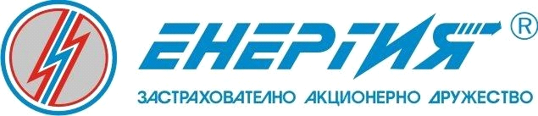
Спонсори

Цели
На конференцията ще присъстват висши представители на държавната администрация на странитечленки на Европейския Съюз, на европейски институции и неправителствени организации, на търговци и доставчици на електрическа енергия и природен газ, доставчици на оборудване и компании, разработващи нови енергийни технологии, представители на регулаторни органи, енергийни политици, представители на индустриални асоциации, на изследователски центрове и институти, пазарни анализатори и консултанти, оператори на преносни и разпределителни мрежи за електроенергия и природен газ, компании за финансово инвестиране и юридически консултации.
Конференцията ще предостави отлични възможности за получаване на актуална информация от водещи специалисти, които ще споделят техните познания и опит за преодоляване на предстоящите предизвикателства по управление на новите енергийни проекти и услуги.
Налиц е възможността да се установяват преки контакти с менажери на високи управленски постове в енергийни и индустриални компании по важни теми за енергетиката, да използвате максимално възможностите си да повишите ефективността на енергийното производство и качеството на услугите, откривайки модерни технологии и решения.
На конференцията ще бъде приложен нов подход на организация на работата й, при който на всеки от панелите ще бъде изнесен само един или два водещи доклада от специалисти с доказанвисок опит по темата, които ще представят общ преглед на проблемите и съвременните им решения. В рамките на панела допълнително ще бъдат дискутирани други аспекти свързани с темата, представени от панелисти от страната и чужбина. Очакваме така да бъдат създадени условия за активно участие в работата на конференцията и от страна на присъстващите и включването им в дискусиите с очакван принос към резултатите от събитието.

Работните езици на конференцията са български и английски с осигурен симултанен превод.
Иван Хиновски,
Председател на Програмния комитет

Проект на програмата
8:30-9:00 Регистрация и кафе
09:00 – 09:30 Oфициално откриване

Maрош Шевчович, Заместник председател на ЕК
Tеменужка Петкова, Mинистър на енергетиката

09:30–10:45:
Панел 1: Въглищни региони в преход: време за решения
Модератор: Красен Станчев, ИПИ
Водещ доклад:Юлиян Попов, Европейска Климатична Фондация/BPIE,
Модела на преход в комплекса Марица Изток и критериите за успех
Панелисти:
Estathios Peteves,JRC, Перспективи за развитие на въглищни райони в ЕС
OlivierMarquette (AES),
Брайън Рикетс, Президент на ЕВРОКОЛ,
Представител на PPC (Гърция),
Щерю Щерев,НТС по минно дело и геология
Дискусия

10:45 – 11:15: Кафе пауза

11:15–12:30:
Панел 2: Конкурентноспособни ВЕИ без субсидии: Постижима цел ли е?
Модератор:Анжела Тонева, Енерго Про
Водещ доклад:Gorbuz Gonul, IRENA,Потенциал на конкурентноспособността на ВЕИднес
Панелисти :
Matthias Buck, Agora Energiewende, Възможности за понижаване цената на капитала за строителство на ВЕИ
Костадин Сирлещов (CMSCMСK), Корпоративни договори за дългосрочно изкупуване на зелена енергия и тяхното въздействие за развитие на ВЕИ в условията на свободен пазар.
Проф. Христо Василев, ТУ-София, Последни постижения на технологиите за производство на енергия от ВЕИ и тяхния потенциален дял в енергийния баланс на България;
Диан Червенкондев(България), Българският фонд за сигурност на енергийната система и прогноза за неговото функциориране в условията на новата регулаторна рамка
Евгения Харитонова, КЕВР, Политика и регулаторни промени необходими за адаптиране и интеграция на системи за съхранение на електрическа енергия
Дискусия

12:30–13:15: Обяд

13:15–14:30:
Панел 3: Регионален пазар на електрическа енергия и природен газ: преимущества, стимули и бариери
Модератор:Красимир Дачев, Свилоза ЕАД
Водещи доклади:Представител на ACER и на TOTAL
Панелисти:
Владимир Малинов, Булгартрангаз, Актуализация на енергийната стратегия в частта доставки на природен газ и създаване на газова борса;
Доц.Иван Иванов, Председател на КЕВР, Състояние и перспективи за установяване на регионален енергиен пазар
Константин Константинов, IBEX,България
Shell,Създаване на ефективно функциониращ дерегулиран пазар на едро на природен газ в България като първо условие за създаване на газов хъб: политики и необходими промени в нормативната уредба
Viktor Grigorescu, Romania: Повишаване на обмена на природен газ между България и Румъния като първа фаза от създаване на регионален газов пазар: технически и икономически условия
Дискусия

14:30 – 15:00: Coffee break

15:00 – 16:30:
Панел 4: Ядрената енергетика на либерализирани енергийни пазари: успешни модели
Модератор:Даниела Бобева, БАН
Водещ доклад:Антон Иванов, БЕМФ, България, Приложими бизнес-модели на нови ядрени мощности на либерализирани енергийни пазари - световна практика и национални особености
Панелисти:
EURATOM: Доставки на ядрено гориво и диверсификация
Вадим Титов, ROSATOM & ТВЕЛ: Пазарни решения за ново ядрено строитерство в ЕС
CNNC, Китай: Изграждане на нова ядрена централа в България – възможности и условия
Дискусия

16:30 – 18:00:
Панел 5: Иновации в енергетиката и електромобилността
Модератор:Илиян Василев, Иновационни енергийни решения
Доклади:
Aлександър Василев „А1”,Ичко Рачев, „Нелбо Инженеринг“, Димитър Димитров„Аttractsoft“GMBh, , Приложение на IoTтехнологията: Интегрирана информационна система на мобилния оператор A1 за индивидуален контрол и заплащане на месечните разходи на потребителите базирана на платформата SALIRO
Иван Костов, Електромобилност и енергиен преход в България
Любомир Димитров,Приложение на кръговата енергетика - иновативни технологии за екологично беземисионно производства на енергия от битови отпадъци
Д-р Ролф Шифер, Германия,Потенциалния принос на геотермалния ресурс на Софийския рейон за горивно-енергийния баланс на българската енергетика и намаляване на емисиите на прах и парникови газове.
Пламен Грънчаров, Power Max, България,Българския проект за производство на никел-цинкови акумулатори за съхраняване на електроенергия
Делян Петров, ДПРАО, България, Резултати от досегашната експлоатация на инсталацията за плазмено изгаряне на РАО в предприятието

18:00 – 18:30 Финална дискусия, заключителни бележки и закриване на конференцията

18:30 Прием

Българския Енергиен и Минен форум ® е неправителствена организация, в която членуват юридически и физически лица с опит и интереси в областта на националните и световни проблеми на енергийното развитие, с широко представителство на производители на енергия, потребителски организации, академични, екологични и други неправителствени организации, експерти и професионалисти от различни държавни институции, инвестиционни фондове, представители на индустрията и профсъюзите, представители на медиите и интелектуалци.
http://bulenergyforum.org

Български енергиен и минен форум
1000 София, ул. Трапезица 4, вход 4, етаж 4
Офис телефон: +359 2/98 98 950, Mobile +359 888 522 776
E-mail: bulenergo@gmail.com, office@bulenergo.com

